Camioneros: Paso de Wolf Creek
Cuidado con sus frenos, utilice la marcha baja.

Conozca El Paso
Límite De Velocidad: El límite de velocidad señalizado para el tránsito que viaja hacia el oeste, cuesta abajo de la cumbre, varía entre 25 a 45 millas por hora (MPH). Los camiones comerciales deben mantener la velocidad más baja 25 MPH.
Grado de Descenso: El lado oeste del paso está en una pendiente descendente del 7 %.
Distancia desde La Cumbre a la Base Oeste: La distancia desde la cumbre (cerca del área de esquí de Wolf Creek) a la base oeste del paso (cerca de Treasure Falls) es de poco más de 8 millas.
Curvas Peligrosas: Una peligrosa curva en horquilla se localiza a 6.5 millas desde la cumbre del Paso de Wolf Creek.
Otro Tráfico: Un área de esquí, caminos forestales y un mirador escénico público son todos los puntos de acceso a lo largo de la autopista US 160 o el Paso de Wolf Creek en los cuales los camioneros pueden encontrar otros vehículos que intentan entrar o salir a la carretera.
Estaciones de Frenado, Estaciones de Encadenamiento y Rampas de Emergencia:
- Los camioneros deben inspeccionar los frenos en la cumbre, antes de descender el tramo de 8 millas hacia el paso. Está disponible un acotamiento amplio para todos los viajeros que se desplazan tanto del oeste como del este. Esta área también puede usarse como estación de encadenamiento.
- Están disponibles dos rampas de emergencia para camiones sin control en los marcadores de millas (MP) 162.5 y 161.

Conserve El Control
- Revise los frenos antes de descender el paso.
- Mantenga una velocidad baja, en una marcha baja. Utilice las luces intermitentes para advertir a otros vehículos sobre la baja velocidad del camión.
- No “viaje pisando el pedal de frenos” del camión. Esto ocasionará sobrecalentamiento y una posible pérdida del sistema de frenado.
- El frenado con motor (Jake Brakes o frenos de compresión) puede ser un mecanismo de frenado útil para ayudar a controlar la velocidad de camiones pesados. Sin embargo, la mejor práctica es mantener una marcha baja a fin de evitar sobrecalentamientos.
- Mantenga los frenos fríos utilizando las estaciones de freno o en el acotamiento de la carretera, si puede localizarse en un lugar seguro.

Nunca dudes. ¡Las rampas para camiones fuera de control pueden salvar vidas!

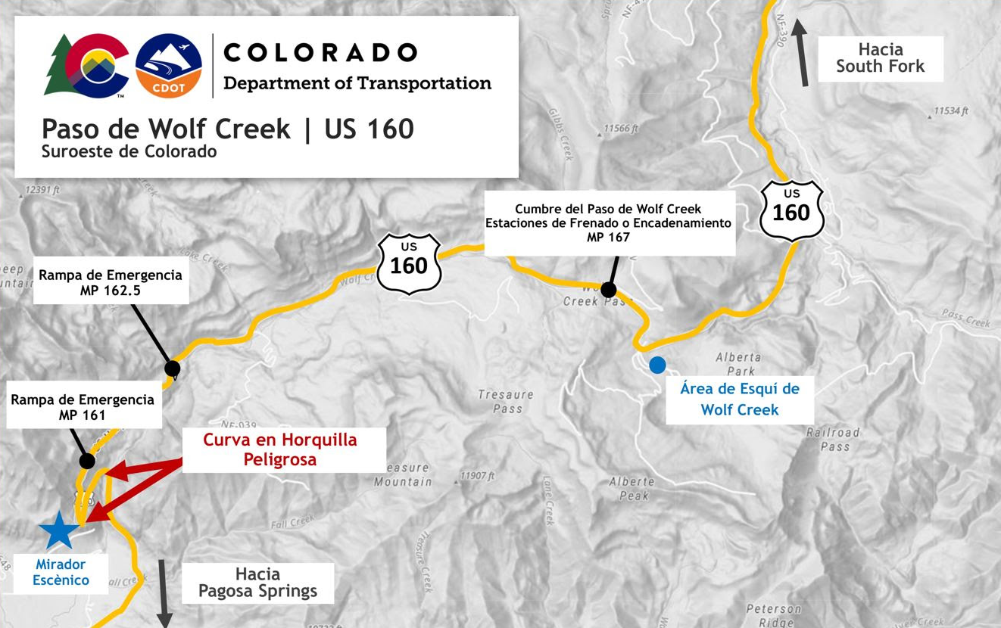

Rampas De Emergencia (Hay dos rampas de emergencia en el lado oeste)
- MP 162.5 – aproximadamente a 4.5 millas de la cumbre del paso.
- MP 161 – aproximadamente 6 millas de la cumbre del paso.¡Esta rampa es la última oportunidad de un camionero!
En caso de que los conductores se vean obligados a usar una rampa de emergencia :
  - Maniobra los camiones hacia el carril completamente a la derecha antes de aproximarse a las rampas de grado ascendente.
  - Conforme el camión se aproxime a la rampa de emergencia, mantenga el volante derecho e intente mantener las ruedas alineadas.
  - Las rampas son estrechas. Intente mantenerse en el centro de la rampa a fin de evitar cualquier riesgo de volcadura.
  - Una vez que el camión se detenga llame al 911 para informar sobre el incidente, incluso si no hay lesiones asociadas con el incidente .

Información Para La Comunidad de Camioneros:
Sitio Web De CDOT:www.codot.gov/travel/commercialvehicles/wolfcreekpass
Sitio Web De COtrip: www.cotrip.org/home

